ZIPAQUIRÁ
(5 horas)
OPERACIÓN: Servicio en privado
VIGENCIA DE VIAJE: Hasta el 05 enero de 2026.

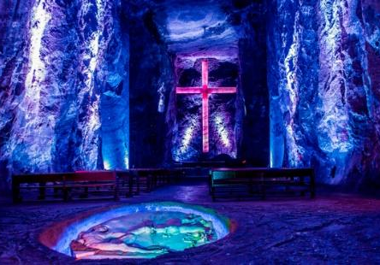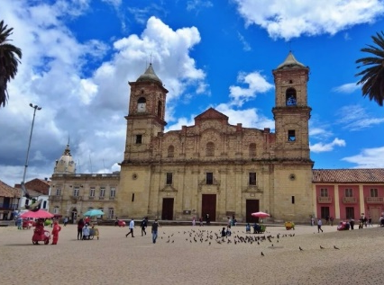

ITINERARIO
Vive el ambiente andino en este encantador municipio y descubre la fusión de culturas que nos identifica como colombianos. Su centro histórico refleja la arquitectura colonial, mientras que sus plazas conservan el legado de los pueblos indígenas muiscas. La imponente Catedral de Sal es una obra maestra de la ingeniería, donde convergen la cosmovisión muisca, la tradición católica y la innovación contemporánea.
El recorrido comienza con destino hacia el municipio de Zipaquirá, hogar de uno de los atractivos turísticos más emblemáticos de Colombia: la impresionante Catedral de Sal, construida a 180 metros bajo la superficie en una antigua mina de sal. A lo largo del recorrido, se explorarán las profundidades de la tierra y se vivirá una experiencia única bajo el suelo.

INCLUYE:
- Recogida y retorno al hotel
- transporte en vehículo turístico
- entrada a la Catedral de Sal (con guía)
- acompañamiento de guía profesional de turismo o guía-conductor (según el caso)
- Tarjeta de asistencia médica.

NO INCLUYE:
- Alimentación
- gastos personales como llamadas
- ni servicios no especificados en el itinerario.
- propinas o cargos por servicio (se sugiere el 10%)
- ni servicios que no estén especificados en el itinerario.
- Fee bancario.
- El pago con tarjeta de crédito tiene un incremento del 3.5%

TARIFA POR PASAJERO EN PESOS COLOMBIANOS
No PAX | V/R EN COP POR PASAJERO
2 | $ 459.000
3 | $ 362.000
4 | $ 370.000
5 | $ 332.000
6 | $ 308.000
7 | $ 344.000
8 | $ 322.000
9 | $ 304.000
10 | $ 298.000
11 | $ 284.000
12 | $ 274.000
13 | $ 269.000
14 | $ 264.000
15 | $ 258.000

CONDICIONES:
- Tarifa por persona en pesos colombianos.
- Para garantizar las reservas estas deben ser pagadas en su totalidad con una anterioridad mínima de 15 dias antes de la fecha de los servicios o según el acuerdo que TROPITOURS COLOMBIA tenga con el cliente.
- Las tarifas están sujetas a cambio sin previo aviso (impuestos por parte de entidades gubernamentales, cambio de condiciones, incluye, cantidad de pasajeros y tipo de servicios).
- Para las reservas y confirmación de las mismas, estas deben ser solicitadas al siguiente correo; nacional@tropitours.co
- Los datos requeridos son: nombres de pasajeros, números de identificación, (pasaporte o cedula de ciudadanía) celular de contacto, ubicación (hoteles o similar) horarios de recogida, tipos de servicios, otros datos y anotaciones que la agencia o el cliente considere necesarios.
- Los grupos deben ser cotizados de manera puntual, sin embargo, para agilizar las respuestas pueden tomar como referencia los valores acá expresados.
- Los voucher deberán ser presentados al guía en el momento de su primer contacto, ya sea en el aeropuerto, hotel ó terminal de transportes de acuerdo al programa elegido.
- No se aceptan mascotas en los hoteles, en caso de que el cliente se presente con una mascota, no se garantiza la prestación del servicio.
- La hora de Check in es a las 03:00 pm y Check out a las 12:00 pm.
- Tours operados en servicio regular-compartido.
- NOTA: Sujeto a disponibilidad. Actividad apta para todo público. Ascenso a la piedra opcional.

CAMBIOS Y/O CANCELACIONES:
Los cambios y/o cancelaciones deben hacerse por escrito por correo electrónico, cancelaciones y/o cambios verbales no serán aceptados. En el caso que el pasajero cancele servicios y/o hoteles estando de viaje, es importante que obtenga del operador u hotel un número de cancelación. En todos los casos nos reservamos el derecho de cobrar un cargo por los cambios hechos.

PENALIDADES Y GASTOS POR CANCELACIONES:
- De 72 a 48 horas antes de comenzar los servicios penalidad del 20% por gastos administrativos.
- Hasta 24 horas antes de iniciar el servicio, penalidad del 60% del valor del mismo.
- Menos de 24 horas, penalidad del 100% del valor del servicio.
- Los cambios en los vuelos deberán ser notificados 3 horas antes del servicio
- Los tiempos de espera en el aeropuerto son de 30 minutos (sin previa notificación de cambio de vuelo) pasada esa hora se tendrán en cuenta horas de espera.
- En caso de cambio de horario en los vuelos o cambios en el número de vuelo notificado 1 hora antes del servicio se sumarán horas de espera o en su defecto se cancela el servicio (no-show) y se programa un nuevo servicio.
- Después de 1 hora de espera sin previa notificación se considera no-show.

NO SHOW: En caso de que el cliente no se presente, el servicio será considerado prestado.
No tendrá derecho a devolución. Cambios hechos fuera del tiempo están sujetos a cargos.

RECOMENDACIONES
- Capital de Colombia, en la región Andina, a 2.640 m s. n. m.
- Frío y variable (8°–20 °C). Puede llover en cualquier momento, así que siempre lleva algo impermeable.
- Bogotá está a gran altura: si vienes de zonas bajas, tómalo con calma el primer día para evitar el “soroche” (mal de altura).
- Demás normas sanitarias vigentes en el momento de viaje. (por favor indagar cualquier variación, próxima a su fecha de viaje.

DOCUMENTOS REQUERIDOS
- Documento de identificación vigente (Pasaporte o cédula de ciudadanía).
- Aunque no es obligatorio, es recomendable contar con un seguro de viaje que cubra accidentes o emergencias médicas.
- Los menores de 18 años deben estar acompañados por un padre, tutor legal o contar con una autorización firmada y copia de la identificación de sus padres. El hotel se reserva el derecho de admisión.
CLÁUSULA DE RESPONSABILIDAD: https://www.tropitours.co/es/clausula-de-responsabilidad

Es responsabilidad del viajero y su agente de viajes asegurar todos los requisitos de viaje, por lo cual TROPITOURS.CO, declina toda responsabilidad monetaria en caso de ser rechazado en el abordaje por falta de los requisitos completos. Todos los gastos generados serán por cuenta del viajero y se aplicarán las condiciones establecidas.

